

基于 SAM2 与 LangSAM 的交互式图像目标提取系统

课程名称：交互式媒体原理
开课学期：2025-2026第二学习
专 业：软件工程（中外）
年级班级：2024级4班
学生姓名：李佳芯
学 号：222024321062111
指导教师：韩先锋

计算机与信息科学学院 软件学院

- 项目简介
本项目围绕真实校园场景，设计并实现一个基于 SAM2 与 LangSAM 的交互式图像目标分割及 PNG 素材生成系统。系统面向课程汇报、海报设计、互动作品素材整理等场景，目标是对比不同算法在特定场景下的提取效果，让用户从校园照片中快速提取指定物体，并生成可继续使用的透明背景 PNG 素材。
项目采用点选与文本两种目标选择方式：SAM2 负责根据用户点击坐标进行点选分割，LangSAM 负责根据文本目标进行语义分割。两种方式都围绕同一个用户任务展开，便于后续在教室、图书馆、食堂、宿舍桌面、校园户外和实验室等场景中做效果比较。

- 项目分工
小组整体按照算法、后端、前端、测试材料和展示汇报几条线推进。我的主要任务集中在测试图片与 prompt 准备、前端辅助检查、双算法测试记录、结果案例整理以及最终对比结论归纳。三个阶段中，我的工作从“准备统一输入材料”逐步推进到“真实测试记录”，最后整理成“算法适用规则和展示证据链”。
项目分工与个人工作关系
成员/方向 | 主要工作 | 与本人任务的关系
张昀初 / LangSAM | LangSAM 环境、文本分割样例、prompt 运行说明 | 我整理的 prompt 表和中文映射可用于文本分割测试
葛东轩 / SAM2 与后端 | SAM2 点选验证、接口结构、mask/PNG 输出 | 我整理点选位置并记录 SAM2 测试案例
李一赫 / 前端 | 页面入口、上传工作台、结果展示和场景库 | 我检查场景库到工作台的传图和目标 prompt
邝小雅 / 展示与汇报 | 汇报材料、展示页面和结论表达辅助 | 我提供测试表、案例图和最终对比结论
李佳芯 / 测试与报告 | 测试图片、prompt、前端辅助、双算法记录、问题归因 | 本报告主要总结我的个人任务与结果

- 项目整体方案
系统整体采用前后端分离思路。前端负责上传入口、图片预览、目标选择、状态提示、结果展示和效果对比；后端负责接收图片、保存文件、调用 SAM2 或 LangSAM、生成 mask，并把目标区域输出为透明背景 PNG。

- 分工任务具体设计与实现
4.1 第一阶段
在图片选择上，尽量覆盖项目中最可能出现的校园应用场景，并加入不同难度层次。简单样例主要用于先跑通流程，中等样例用于比较算法稳定性，较难样例则是用于记录遮挡、低光照、多目标和背景复杂时的失败或不稳定情况。
场景类别 | 数量 | 代表目标与测试意义
宿舍桌面 | 7 | 杯子、瓶子、电脑、键盘、笔记本、椅子；适合验证桌面物品提取
教室 | 6 | 瓶子、椅子、人；适合测试多同类目标、遮挡与人物干扰
校园户外 | 6 | 公交车、自行车、背包、人、汽车；适合测试远景、夜景和复杂环境
实验室 | 3 | 设备、屏幕、工具；补充实验设备类目标和同类重复目标
图书馆 | 2 | 书、电脑；适合学习空间和反光屏幕场景
食堂 | 2 | 椅子、桌子；适合公共空间中的家具目标测试
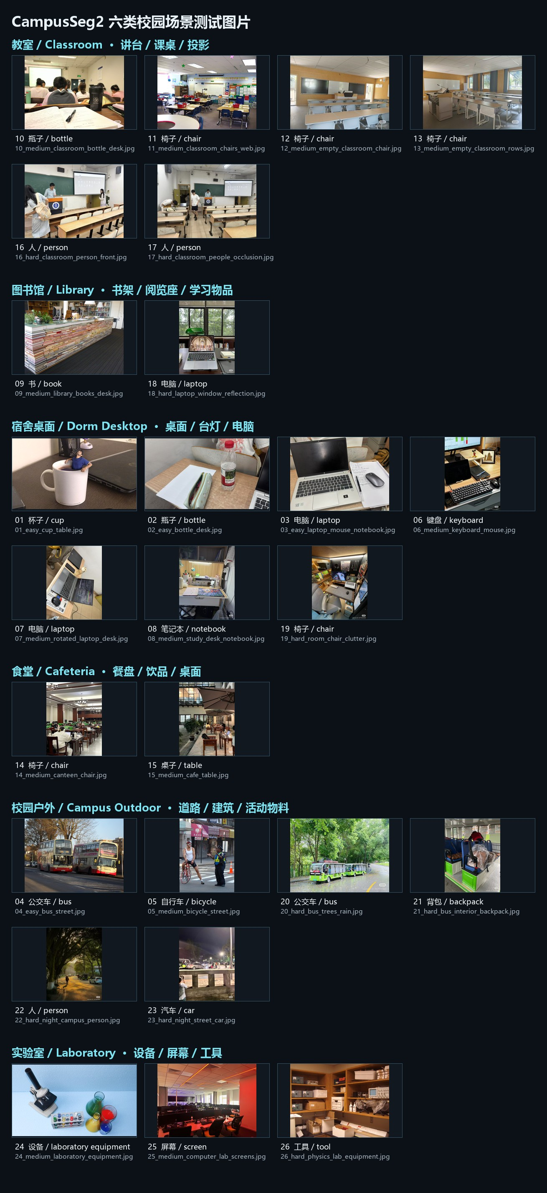
为了让文本分割和前端交互保持一致，我把目标物体整理为中文目标、英文 prompt 和建议用途三列。例如“杯子”对应 cup，“椅子”对应 chair，“电脑”对应 laptop，“屏幕”对应 screen。对于中文同义词，也在 prompt_map.json 中做了映射，如“水杯”映射到 cup，“笔记本电脑”映射到 laptop，“电脑屏幕”映射到 screen。
这个映射文件的作用是减少用户输入中文目标时的转换成本。前端可以显示中文选项，后端或 LangSAM 仍然接收英文 prompt，从而把用户交互和模型输入连接起来。需要注意的是，像 tool、laboratory equipment 这类 prompt 较宽泛，后续测试时可能会出现选中多个设备或选错目标的情况，因此我在表格中把这些目标标为更适合中等或困难样例。
目标选择模块草图我围绕“上传图片—选择目标—选择点选或文本分割—查看原图、mask 和 PNG 结果”的流程进行设计。
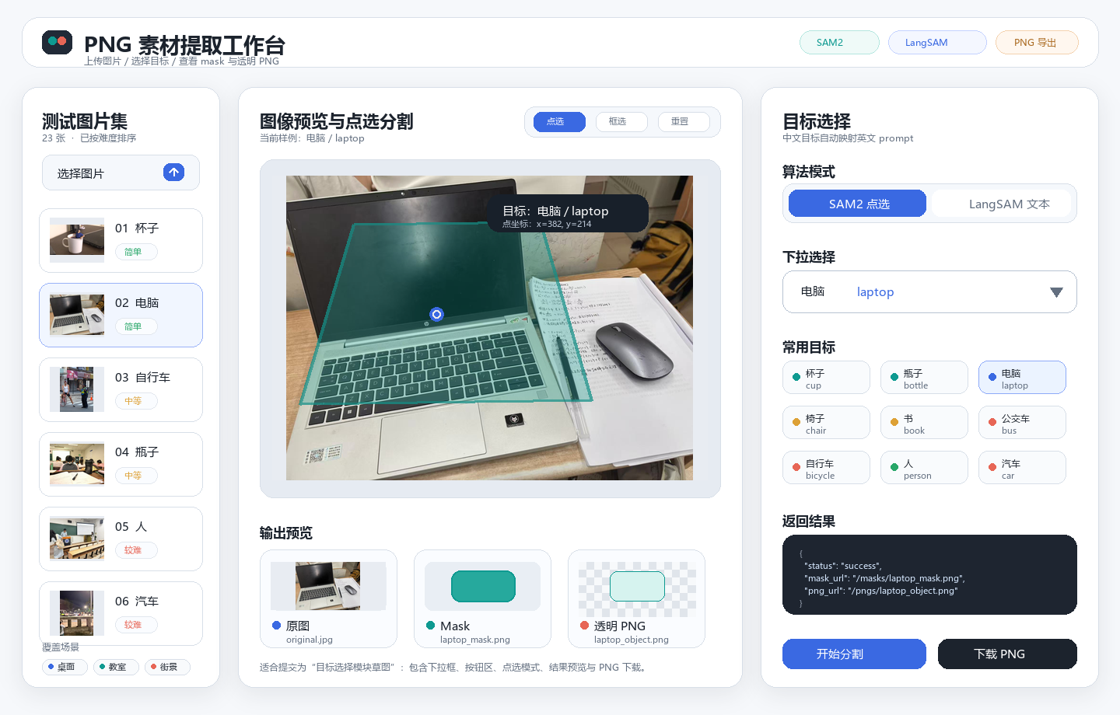
第一阶段完成后，我的材料可以直接支撑小组其他成员继续推进项目：张昀初可以使用 prompt 表测试 LangSAM 的文本分割效果；葛东轩可以根据点选位置说明测试 SAM2 的点选分割；李一赫可以把 prompt_map.json 和目标选择草图用于前端目标选择模块；后续测试表也可以直接沿用 scene_classification.csv 中的图片、场景和难度字段。

4.2第二阶段
这阶段我的分工是“前端辅助模块与双算法测试”。围绕分工要求，我主要完成了中文 prompt 映射测试、前端辅助功能检查、26 张校园场景图片测试表整理、SAM2 点选测试记录、LangSAM 文本分割测试记录、成功与一般案例整理，以及阶段二问题反馈。
LangSAM 文本分割依赖英文 prompt，为了让用户可以输入中文目标词，我检查了前端资源中的 prompt_map.json 文件。测试时读取 JSON 映射表，确认常见校园目标能够被转换为英文提示词。本次共检查到 45 条映射，常用词如“杯子”可转换为 cup，“椅子”可转换为 chair，“公交车”可转换为 bus，“人物”可转换为 person。
前端辅助功能检查：
根据阶段二分工，我先对前端已有界面进行了检查，我在检查时发现，前端已经具备阶段二所需的基础工作台结构：用户可以上传校园场景图片，在 SAM2 模式下点击目标并记录坐标，在 LangSAM 模式下输入目标名称，处理结果也有原图、mask 和 PNG 三个展示区域。与此同时，我也记录了一些问题：
前端联调过程中，我发现从场景库点击“使用该图片”跳转到工作台后，图片没有稳定显示到工作台中。针对这一问题，我对场景库到工作台的传图逻辑进行了修复，使工作台能够正确读取并加载场景库图片。同时，我补充了对 file:// 直接打开页面情况的兼容处理，避免因为浏览器拦截本地 fetch 请求导致图片预览为空白。修改后，场景图的名称、路径以及对应的目标 prompt 都可以一并传递到工作台中，保证后续分割测试能够拿到完整输入信息。
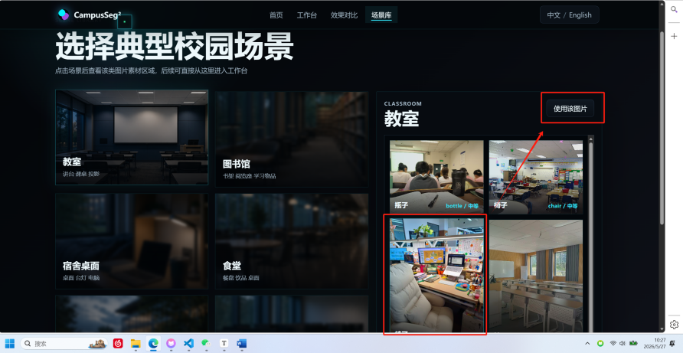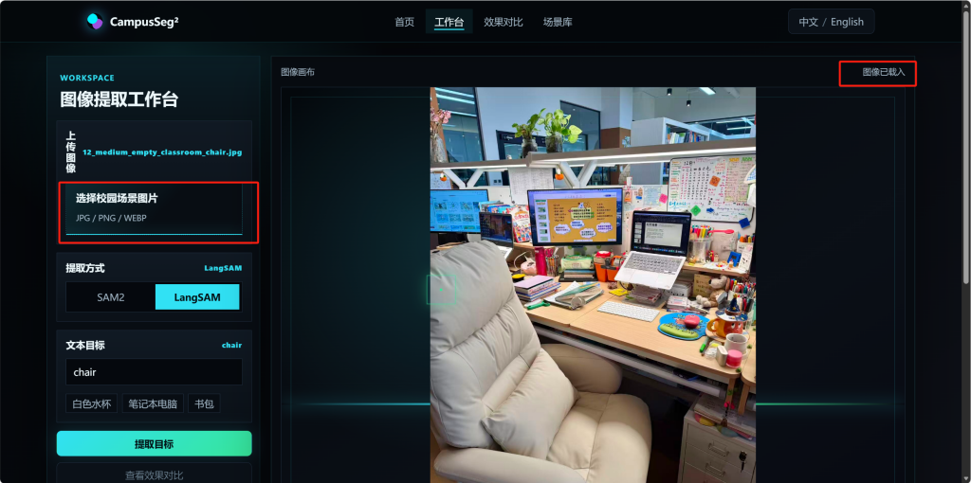
如图所示我们点击使用图片后能在工作台实现不上传本地图片也能载入测试
在错误提示方面，我发现原来前端在提取失败时只显示“接口未返回结果”，很难判断到底是按钮没有触发、接口异常，还是模型文件缺失。因此我优化了失败提示逻辑，使前端能够显示更具体的错误信息，例如 503 Service Unavailable 或 LangSAM needs GroundingDINO model files。这样在测试时可以更清楚地区分前端交互问题、后端接口问题和模型环境问题。
阶段二双算法测试表整理：
我整理了 frontend/assets/test-scenes/ 中的 26 张校园场景图片，覆盖宿舍桌面、图书馆、教室、食堂、校园户外和实验室等场景。每张图片都记录了图片名、场景类别、目标物体、SAM2 点选位置建议、LangSAM prompt、SAM2 点选记录、LangSAM 文本记录、PNG 记录和问题说明。
通过测试表可以看出，简单桌面目标如杯子、瓶子、电脑更适合作为成功演示案例；教室椅子、多人遮挡等多个同类目标场景更能体现 SAM2 点选方式的优势；夜间、反光、遮挡和目标过小的图片则更适合作为一般案例或问题分析来源。
SAM2 点选分割测试：
在真实运行样例中，我整理了 3 组 SAM2 点选结果：宿舍桌面杯子点击坐标为 x=500、y=365，输出效果较好，可作为成功案例；教室多人遮挡场景点击人物躯干坐标 x=650、y=650，能够分出被点击人物，但遮挡和边缘需要复核；夜间汽车场景点击坐标 x=380、y=835，能够提取车辆主体，但低光和反光会影响边缘质量。
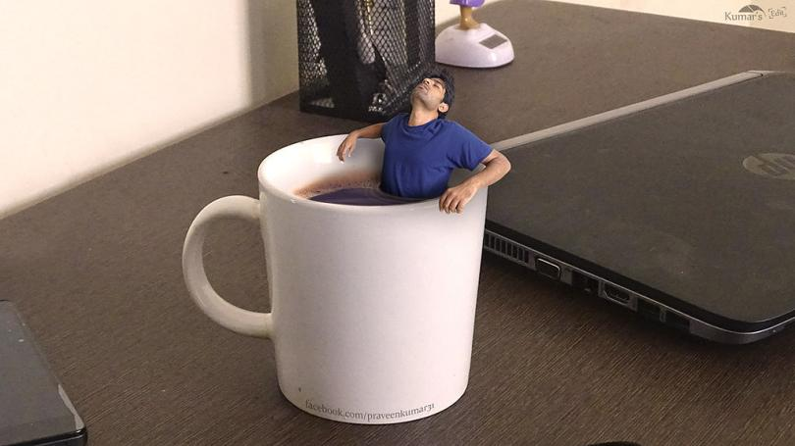
图1 宿舍桌面杯子测试输入图
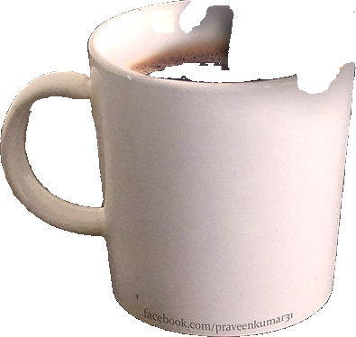
图2 SAM2 杯子点选分割输出 PNG
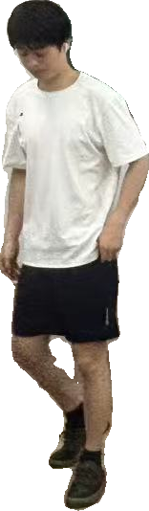
图3 SAM2 多人遮挡场景一般案例
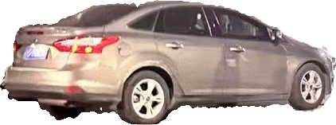
图4 SAM2 夜间汽车场景一般案例
LangSAM 文本分割测试：
本阶段整理了 car wheel、fruits、person 三个 LangSAM 成功样例。测试结论是：当目标名称明确、主体较清楚、背景干扰较少时，LangSAM 操作最方便，用户只需要输入目标词即可完成分割；但在多个同类物体、目标较小、夜间图片或 prompt 过泛的情况下，LangSAM 容易出现选错目标、漏检或合并多个目标的问题。
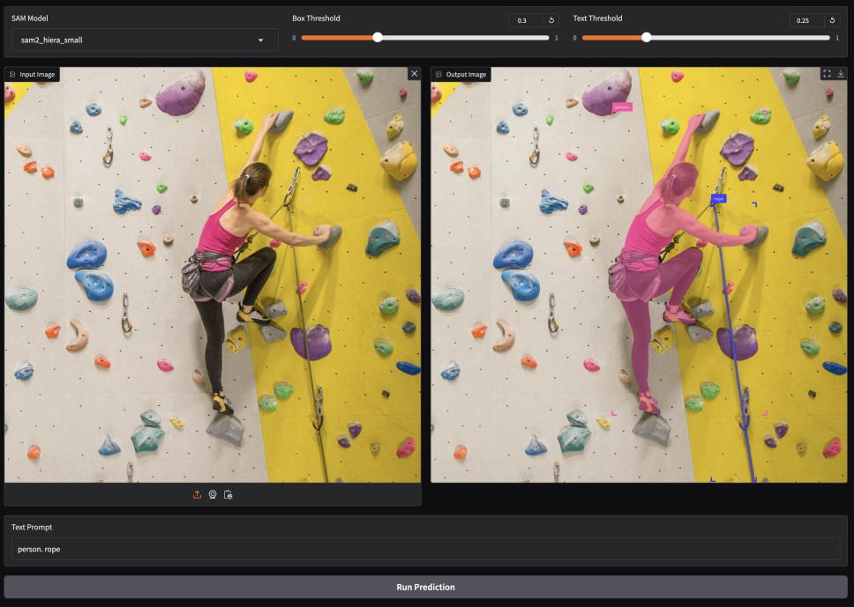
图5 LangSAM 人物文本分割成功样例
成功案例、一般案例与问题反馈整理：
我把案例分为成功案例、算法一般案例和异常情况三类。成功案例包括 LangSAM 车轮、水果、人物分割，以及 SAM2 杯子点选分割；一般案例包括 SAM2 多人教室点选和夜间汽车点选。模型依赖缺失、未上传图片这类情况不作为算法失败案例，而是归入运行异常或交互异常。
问题反馈方面，算法效果最相关的是多目标、低光、反光、小目标和 prompt 不具体；与演示稳定性最相关的是依赖安装和运行环境统一。
阶段二测试表明，系统接口层已经具备基本闭环：上传图片后，点选接口和文本接口都能返回统一字段，PNG 后处理也能根据 mask 生成透明背景素材。SAM2 点选方式更适合精确指定某一个目标，尤其适合多个同类目标或复杂背景场景；LangSAM 文本方式操作更自然，适合目标明显、类别清晰的快速分割。两种算法最终输出质量都依赖 mask 是否贴合目标边缘，因此测试记录中需要同时关注识别是否正确和 PNG 边缘是否干净。
4.3 第三阶段
双算法适用规则沉淀：
阶段三对比表的作用，我从输入方式、目标指定能力、复杂背景表现、多目标表现、小目标表现、夜间与反光场景、prompt 依赖和 PNG 输出质量等维度，对 SAM2 点选分割和 LangSAM 文本分割进行了归纳。
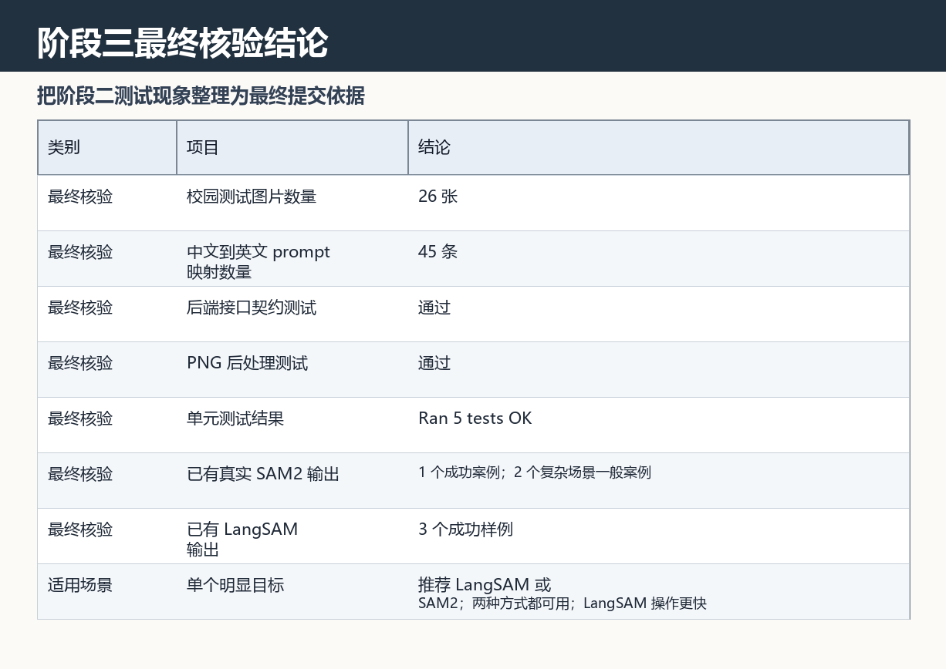
图1 阶段三最终核验结论表
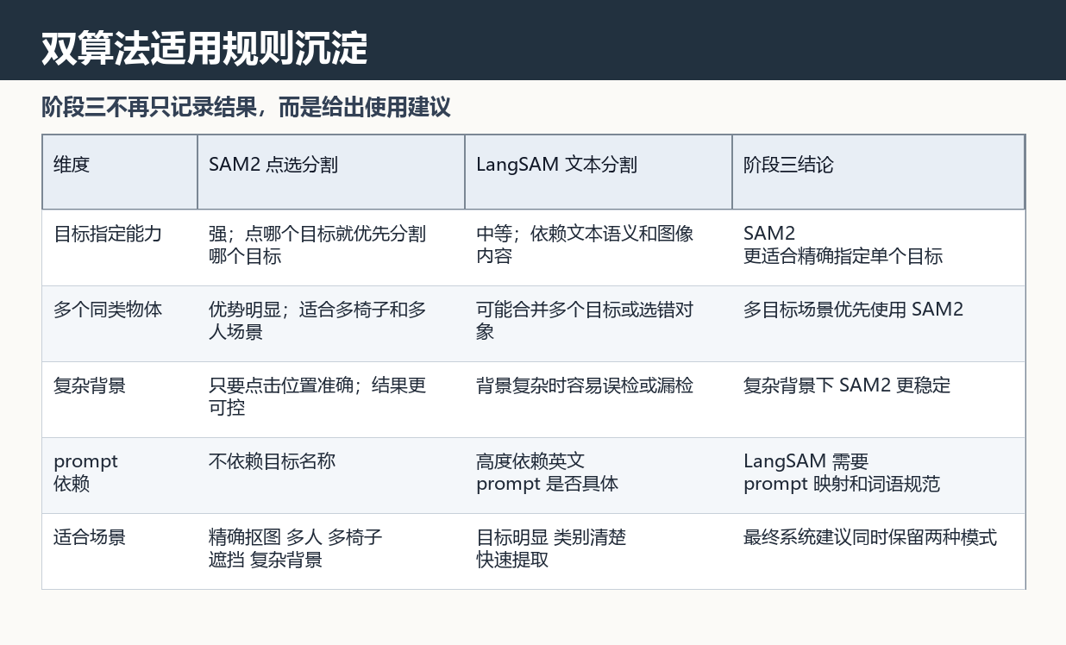
图2 SAM2 与 LangSAM 适用规则对比
展示素材筛选与证据链整理：
我对阶段三截图材料进行了二次筛选：每组图片都必须对应一个明确结论。SAM2 杯子 PNG 和 mask 用来证明点选分割到透明 PNG 输出链路可用；多人遮挡和夜间汽车用于说明复杂场景下虽然能得到主体，但边缘仍需复核；LangSAM 人物、车轮等输出用于说明当 prompt 明确、目标类别稳定时，文本分割可以作为快速入口。这样处理后，截图不再只是测试过程记录，而是成为支撑结论的证据。
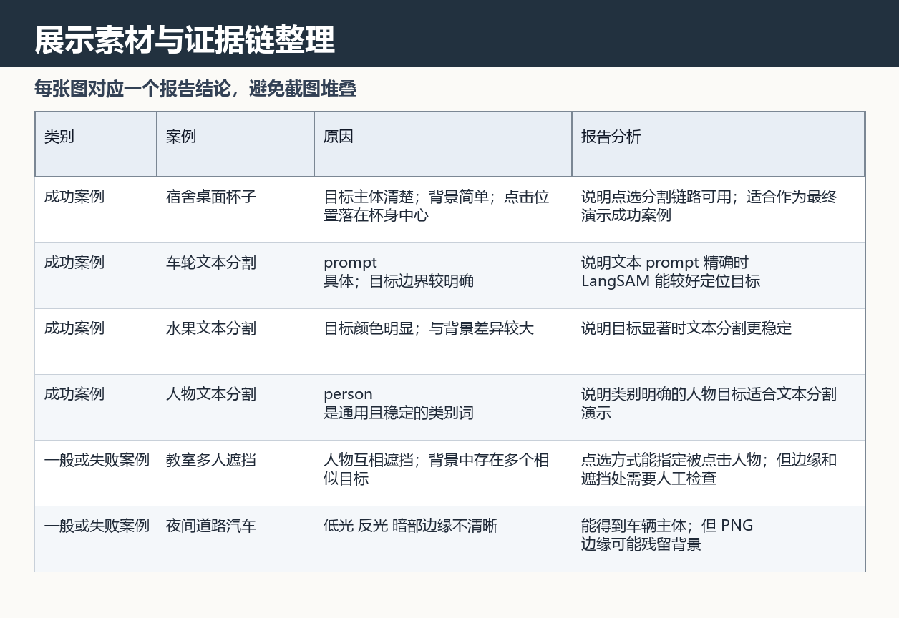
图3 展示素材与报告证据链整理
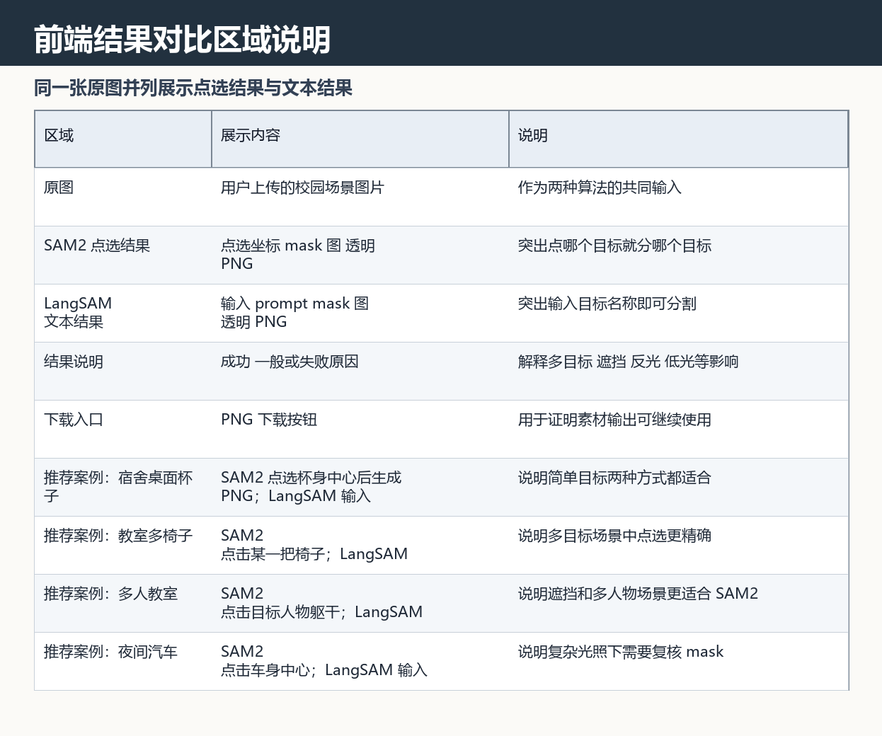
图4 前端结果对比区域说明
问题归因与报告表达整理
在整理最终案例时，我把问题原因重新归为四类：第一类是目标本身清楚、边界明显，因此适合作为成功展示；第二类是同类目标数量多，例如多把椅子或多个人，文本分割容易合并目标，而点选方式更能表达用户想要的具体对象；第三类是低光、反光、遮挡、小目标等图像条件问题，会影响 mask 边缘质量；第四类是 prompt 过泛或模型依赖缺失，这类问题需要在报告中与算法效果问题区分开。
前端结果对比区域收尾：
对前端我做了如下优化：
对图片预览逻辑进行了优化。现在工作台会在进入页面后优先显示场景图预览；如果浏览器环境允许将图片转换为 File，则继续按照上传图片的流程处理；如果无法转换，也不会影响图片显示和 SAM2 请求。这样可以避免因为图片来源不同导致前端画布空白或按钮无效的问题，提高了场景库测试流程的稳定性。
此外，我给分割请求增加了超时保护。之前 LangSAM 在模型下载或加载过程中可能会长时间卡住，导致前端看起来像“没有反应”。加入超时机制后，前端不会无限等待，而是会在请求失败或超时时给出明确反馈。
同时，我也优化了结果区状态：分割成功时正常显示 mask 和 PNG 结果，失败时在对应区域显示具体失败原因，并且“查看效果对比”按钮只会在成功生成结果后启用。
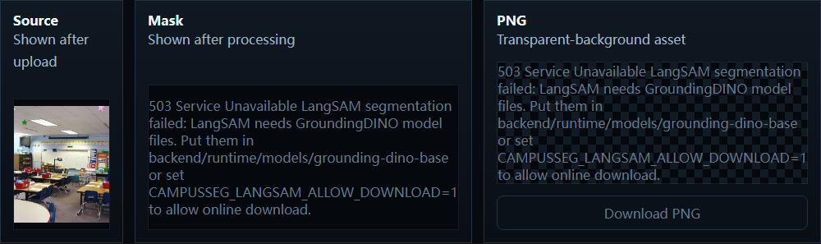
图6-1 LangSAM 失败时，结果区显示具体错误原因，便于定位模型依赖问题。
4.4总结
综合三个阶段，我的个人任务最终形成了比较完整的测试与分析材料：第一阶段完成统一测试输入，第二阶段完成真实测试记录和问题反馈，第三阶段完成双算法适用规则和展示证据链。最终核验中，项目使用 26 张校园测试图片，中文到英文 prompt 映射数量达到 45 条；后端接口契约测试和 PNG 后处理测试通过，单元测试结果为 Ran 5 tests OK；已有真实 SAM2 输出包括 1 个成功案例和 2 个复杂场景一般案例，已有 LangSAM 输出包括 3 个成功样例。
最终结论是，两种算法适合共同保留。单个明显目标可以使用 LangSAM 或 SAM2；多个同类目标、遮挡、小目标、复杂背景更推荐优先使用 SAM2；类别清楚的大目标适合 LangSAM 快速提取；实验室设备、工具这类宽泛目标则需要更具体的 prompt 或改用点选方式。PNG 输出质量最终仍然取决于 mask 是否贴合目标边缘。

- 个人收获与感想
通过三个阶段的工作，在 SAM2 和 LangSAM 的对比中，我也认识到不同算法适用场景不同。SAM2 的价值在于用户可以通过点击表达具体目标，尤其适合多椅子、多人物和遮挡场景；LangSAM 的价值在于操作门槛低，目标清楚时输入 prompt 就能完成分割。把这两种方式放在同一个系统里，比单独展示某一个算法更能体现交互设计的意义。
后续如果继续完善，我希望能进一步优化 prompt_map，增加 PNG 边缘复核或二次修正功能，让系统输出的素材更适合直接用于课程汇报和设计作品。

